この度は修理お問い合わせいただきありがとうございます。
スリーアールソリューション株式会社 です。

- 別紙の修理受付シートに必要事項をご記入のうえ、修理依頼品に添付ください。

- 保証期間中の場合は必ず、購入日付が確認できる納品書もしくは明細書のコピーを添付ください。資料の提出がない場合は有償のお見積りにてご対応となりますので、あらかじめご了承ください。

- 保証期間（6か月～1年）が経過している場合は、お見積り修理となりますので購入ルートにて修理受付となります。製品ご購入の販売店へご連絡ください。※販売店情報の入力がなく、弊社（3R）に直送された場合は購入ルート不明と判断させていただきます。その場合、ご依頼元へ直接のお見積となりご入金後の修理開始となる旨、何卒ご了承ください。。

- 販売店（購入ルート）不明の場合は、修理受付シート「ご連絡（購入）ルート」の販売店欄に「不明」とご記入いただき下記住所へ直送ください。

- 送り状の品名には「修理」もしくは「修理依頼品」と明記いただきますようお願い申し上げます。
※初期不良ではない場合は元払いにて出荷をお願いいたします。（返却時の送料は弊社負担）
※修理中の貸し出しをご希望される場合は、一律5500円（税込）にてお受けできる場合がございます。事前にご相談ください。
※貸出機は修理品到着後、速やかにご返却ください、特別な理由がなく返却が遅れますとレンタル料として追加で3300円/1日の追加請求をさせていただく場合がございます。
※内視鏡など一部の高額製品は海外修理が必要なものがあります。お預かりからご返却まで2～３カ月前後かかることもありますので事前にご理解ください。
※有償修理返却品に問題がございましたら、早い段階でご連絡いただけますようお願い申し上げます。到着後3か月を超えますと、未使用などの理由であっても有償での対応となりますので、ご注意ください。
発送先 | 〒812-0008  福岡県福岡市博多区東光二丁目８－３０  高光第一ビル２階  スリーアール株式会社 修理受付宛  TEL：092-260-3031 FAX：092-441-4077
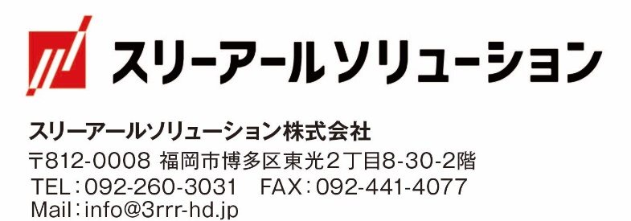
☑発送前の最終チェックをお願いします
□ 発送品に修理受付シートの添付
□ 発送品に納品書または明細書の添付
□ 送り状に「修理依頼品」と明記

製品情報 購入日を示す納品書の貼付が無い場合有償見積もりとなります↓
型番※ | 3R- | ご購入日※ | 年 月 日
不具合内容※ | 使用環境温度： ℃～ ℃  発生頻度：□常に □一度だけ □その他、具体的な回数： 回  使用場所：□室内 □屋外 □その他、具体的な場所：
備考 | 過失の有無：□有 □無 ※製品の破損、落下などは「有」となります。
※マークは入力が必須となります
ご連絡（購入）ルート
会社名※ | ご担当※ | お電話番号※
お客様

販売店

３R
※マークは入力が必須となります
修理お見積先
会社名 |  |  | ご担当
ご住所 | 〒
FAX |  | Mail
※弊社から修理のお見積もりをお送りする際、ご都合の良い提出方法にチェックをお入れください。
□FAX □Mail
修理完了後のご返送先
会社名 |  | ご担当
ご住所 | 〒
TEL

●データ消失についての同意書
お預けいただく修理品の「保存されているデータの一部あるいは全て」が修理実施の結果「消失する」可能性があります。
データとは？
- 本体内に保存された静止画、動画、計測結果、校正結果などや、日付、各種パラメータなどの設定値
- 付属品として記憶媒体（SDカードなど）が含まれる場合、それに保存されている内容
ご依頼いただく前に
必ず「お客様ご自身にてデータバックアップ」を実施いただく様お願い致します。
- 弊社では修理受付前後に限らずデータのバックアップ、復元作業は承っておりません。
ご了承願います。
弊社の対応
- 弊社は修理に伴うデータの消失についてはいかなる理由であってもその責任を負いかねます。
ただしお客様のデータを積極的に消失させることはありません。
- ここまでの内容にご同意いただけない場合、せっかくご依頼いただいても修理を実施せずお戻しさせていただく場合があります。

上記内容に同意いただけましたらご署名をお願いいたします。

私は今回の修理依頼に際し、保存されたデータの一部あるいは全てが消失する可能性があることへの説明を理解し、消失した場合の責任を修理者側へ負わせないことに同意します。

年 月 日 署名

